CURRICULLUM VITAE
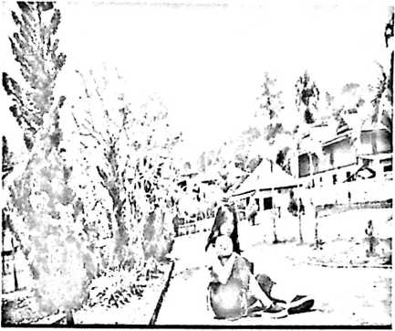
Heldi Dekka, akrab dipanggil
Heldi.Lahir di Bau,24 Juni
1997.Penulis adalah anaka bungsu
dari 4 bersaudara.Lahir dari
pasangan Buttutasik dan Suryati
Roro
Jenjang Pendidikan:
Penulis mengawali jenjang pendidikan dasar pada tahun 2002 di Sekolah Dasar
Negeri 188 yang sekaraang berubah nama menjadi Sekolah Dasar Negeri 187 Bau
Bittuang dan Tamat pada tahun 2010. Kemudian meneniskan studi ke Sekolah
Menegah Pertama Negeri 4 Bittuang, dan tamat pada tahun 2013.Setelah itu lanjut
ke Sekolah Menengah Atas (SMA) Kristen Makale, dan tamat pada tahun
2O16.Kemudian pada Juni 2016 melanjutkan studi di bangku kuliah di Institut
Agama Kristen Negeri Toraja (IAKN) Toraja dan tamat pada tahun 2020.

